

МІНІСТЕРСТВО ОСВІТИ І НАУКИ УКРАЇНИ

ДЕПАРТАМЕНТ ОСВІТИ І НАУКИ

МИКОЛАЇВСЬКОЇ ОБЛАСНОЇ ДЕРЖАВНОЇ АДМІНІСТРАЦІЇ

**МИКОЛАЇВСЬКИЙ ОБЛАСНИЙ ІНСТИТУТ**

**ПІСЛЯДИПЛОМНОЇ ПЕДАГОГІЧНОЇ ОСВІТИ**

54001 м. Миколаїв, вул. Адміральська, 4-а, тел. (0512) 37 85 89

http://www.moippo.mk.ua, e-mail: moippo@moippo.mk.ua

№ ________________________

від ________________________

на №______________________

від _______________________

Начальникам управлінь (відділів, секторів) освіти міських (сільських, селищних) рад, керівникам науково-методичних установ (центрів професійного розвитку педагогічних працівників), закладів загальної середньої, професійної (професійно-технічної) освіти

Методичні рекомендації щодо

організації та проведення першого

туру всеукраїнського конкурсу

«Учитель року – 2022»

На виконання наказу департаменту освіти і науки Миколаївської облдержадміністрації від 08 жовтня 2021 року № 324 «Про проведення всеукраїнського конкурсу «Учитель року – 2022» надсилаємо для використання в роботі методичні рекомендації щодо проведення конкурсних випробувань у першому турі всеукраїнського конкурсу «Учитель року – 2022» у номінаціях: «Біологія», «Інформатика», «Мистецтво», «Основи правознавства» (додаток).

Додаток: на 20 арк.

Директор Василь ШУЛЯР

Анжела Тюпа (0512) 37 85 89

Додаток

Методичні рекомендації

щодо організації та проведення першого туру

всеукраїнського конкурсу «Учитель року – 2022»

у Миколаївській області

27-й рік поспіль проводиться всеукраїнський конкурс «Учитель року», мета якого – підвищення престижності професії вчителя в суспільстві, виявлення творчих компетентних педагогів в умовах розбудови нової української школи.

Всеукраїнський конкурс «Учитель року» покликаний виявити вчителів-новаторів, здатних випереджати час і закладати нові моделі мислення. Такі педагоги конструюють траєкторію майбутнього нашої країни, формуючи в учнів і учениць ціннісні орієнтири, їхнє ставлення до життя та різних його виявів.

Конкурс «Учитель року» із року в рік підтверджує серйозність творчого випробування для найкращих педагогів нашої області. Переможці минулих років стали знаними серед учительської когорти педагогів. Вони є авторами низки освітніх програм і підручників, навчально-методичних посібників, беруть активну участь у проведенні семінарів, тренінгів, читають лекції на курсах підвищення кваліфікації, працюють у складі журі всеукраїнських конкурсів, олімпіад і турнірів.

За звання «Заслужений учитель України» педагогічні працівники області змагатимуться в непростих умовах пандемії. Сучасна освіта прискореними темпами поринула в дистанційний формат, який значно ускладнює особистісний контакт учителя та учнів. Адже саме особистість учителя та його готовність до експромтів під час «живого уроку» завжди відігравала визначальну роль у традиційному навчанні, без дистанту.

З іншого боку, настання епохи цифровізації вже не зупинити, і занурення в цифрове середовище не лише прискорило впровадження онлайн-уроків, а й продемонструвало повну готовність творчих педагогів області йти в ногу з часом.

Всеукраїнський конкурс «Учитель року – 2022» (далі – Конкурс) проводиться на виконання Указу Президента України від 29 червня 1995 року № 489 «Про всеукраїнський конкурс «Учитель року», наказів Міністерства освіти і науки України від 29 вересня 2021 року № 1034 «Про проведення всеукраїнського конкурсу «Учитель року – 2022», департаменту освіти і науки Миколаївської облдержадміністрації від 08 жовтня 2021 року № 324 «Про проведення всеукраїнського конкурсу «Учитель року – 2022» у Миколаївській області, відповідно до Положення «Про всеукраїнський конкурс «Учитель року», затвердженого постановою Кабінету Міністрів України від 11 серпня 1995 р. № 638 (у редакції постанови Кабінету Міністрів України від 08 вересня 2021 року № 941).

Конкурс проводиться виключно державною (українською) мовою.

Усі документи, що подаються на Конкурс, теж оформлюються державною (українською) мовою.

Організаційно-методичне забезпечення проведення конкурсних випробувань покладається на структурні підрозділи Миколаївського обласного інституту післядипломної педагогічної освіти (далі – МОІППО), що відповідають за проведення Конкурсу у визначених номінаціях.

|  |  |
| --- | --- |
| Номінація | Назва відповідального структурного підрозділу МОІППО |
| «Біологія» | кафедра теорії й методики природничо-математичної освіти та інформаційних технологій *(Мироненко І. В.)* |
| «Інформатика» | навчально-методична лабораторія ІКТ, медіаосвіти та системного адміністрування *(Шевченко Г. В.)* |
| «Мистецтво» | кафедра теорії й методики мовно-літературної та художньо-естетичної освіти *(Мірошниченко Т. В.)* |
| «Основи правознавства» | кафедра філософії освіти, теорії й методики суспільствознавчих предметів *(Іртищева О. А.)* |

У першому турі Конкурсу беруть участь педагогічні працівники, які зареєструвалися на офіційній сторінці Конкурсу в розділі «Реєстрація учасників 2022».

Перелік і зміст конкурсних випробувань у кожній номінації визначено в тексті інформаційного листа Міністерства освіти і науки України від 07 жовтня 2021 року № 1/9-532 «Про умови та порядок проведення всеукраїнського конкурсу «Учитель року – 2022». Науково-педагогічні працівники МОІППО, відповідальні за проведення Конкурсу в різних номінаціях, та представники журі першого туру уточнюють, конкретизують орієнтовні критерії оцінювання конкурсних випробувань і встановлюють максимальну кількість балів за кожен критерій.

Учасники першого туру Конкурсу ознайомлюються з критеріями оцінювання не пізніше ніж за два тижні до проведення конкурсних випробувань.

Результати оцінювання конкурсних випробувань першого туру доводяться до відома учасників кожного конкурсного дня.

*До 22 листопада 2021 року* учасники Конкурсу подають на електронну адресу: [anzhela.typa@moippo.mk.ua](mailto:anzhela.typa@moippo.mk.ua) такі документи:

− інформаційну картку у форматі Microsoft Word (додаток 3 листа МОІППО «Про умови та порядок проведення першого туру всеукраїнського конкурсу «Учитель року – 2022»);

− покликання на відеорезюме (додаток 1);

− портретне фото у форматі JPG/JPEG (400 х 400 пікселів).

Документи оформлюються в електронному вигляді й розміщуються у відповідному розділі номінації на сайті «Конкурс «Учитель року» на Миколаївщині» (покликання: [**https://cutt.ly/2TamQMz**](https://cutt.ly/2TamQMz)**).**

Перший тур Конкурсу проходить у змішаному форматі у два етапи:

- *відбірковий етап (дистанційно):*

номінації «Біологія», «Інформатика», «Основи правознавства» – «Майстер-клас», «Практична робота», «Тестування»;

номінація «Мистецтво» – «Практична робота», «Творча робота», «Тестування»;

* *фінальний етап (очно):*

номінації «Біологія», «Інформатика», «Основи правознавства» – *«Методичний практикум», «Урок»*;

номінація «Мистецтво» – *«Майстер-клас», «Урок».*

*Звертаємо увагу!* У разі проведення фінального етапу в дистанційному форматі конкурсні випробування розподілятимуться таким чином: «Біологія», «Інформатика», «Основи правознавства» – *«Методичний практикум», «Фрагмент дистанційного уроку»;* у номінації «Мистецтво» – *«Майстер-клас», «Фрагмент дистанційного уроку».*

Відповідно до рішення засідань членів журі з номінацій «Біологія», «Інформатика», «Мистецтво», «Основи правознавства» пріоритетним конкурсним випробуванням фінального етапу першого туру є *«Урок»*.

Фахові випробування першого туру Конкурсу

1. Конкурсне випробування «Тестування»

*У цьому році комп’ютерне тестування передбачає питання на знання предмета і методики його викладання.*

Мета: демонстрація конкурсантом/конкурсанткою рівня знаннєвої складової професійної компетентності.

Формат: комп’ютерне тестування з обов’язковим відеоспостереженням.

Конкурсант/конкурсантка записує екран комп’ютера за допомогою програм OBS Studio (<https://obsproject.com/uk/download>) або Ocam (<https://ocam-screen-recorder.ru/>) і надсилає запис членам журі одразу після завершення тесту (покрокова інструкція: додатки: 2, 3).

Тестові питання спрямовані на виявлення знання предмета і методики його викладання.

Тест містить 45питань. Кожне питання передбачає чотири варіанти відповіді, один із яких є правильним. За кожну правильну відповідь автоматизовано виставляється 1 бал *(розрахунок підсумкової кількості балів: наприклад,60 балів* × *0,5= 30 балів)*.

Тривалість проходження тестування – 1 година для учасників із номінацій «Біологія», «Основи правознавства», «Мистецтво». Тривалість тестування учасників Конкурсу в номінації «Інформатика» – 2 години, оскільки крім тестів зі знання предмета і методики будуть завдання з програмування.

Звертаємо увагу на те, що в разі виявлення сторонньої допомоги конкурсанту/конкурсантці результат тестування анулюється.

Комп’ютерне тестування щодо знання предмета і методики його викладання відбувається засобами додатка Google Форми, розв’язування алгоритмічних задач (номінація «Інформатика») – на сайті: <https://www.e-olymp.com> за присутності (онлайн) членів журі або спостерігачів.

Технічне обладнання для участі в Конкурсі забезпечує сторона учасника (вебкамера має бути окремим пристроєм, не вбудованим у комп’ютер, налаштованим на екран монітору під час тестування).

2. Конкурсне випробування «Практична робота»

Мета: перевірка вміння конкурсантів виконувати практичні завдання в межах навчального предмета.

Формат проведення конкурсних випробувань у номінаціях:

*«Біологія»:* розроблення технологічної картки практичної роботи; виконання практичної роботи за розробленою технологічною карткою. Голова журі визначає кейс конкурсного випробування (клас, тема) з урахуванням наявного матеріально-технічного забезпечення та тривалість випробування з урахуванням тематики і складності практичної роботи шляхом почерговості. Техніка виконання практичної роботи оцінюється журі безпосередньо під час виконання роботи.

*«Інформатика»:* розв’язування комплексних інтегрованих завдань із інформаційних технологій олімпіадного рівня з використанням прикладного програмного забезпечення. Тривалість підготовки – до 3 годин.

*«Мистецтво»:* організація вокально-хорової роботи. Кейс конкурсного випробування (клас, музичний твір) визначається окремо для кожного конкурсанта/конкурсантки шляхом почерговості. Тривалість підготовки – 1 година; виступу – до 15 хвилин, запитання журі – до 5 хвилин.

*«Основи правознавства»:* письмова робота з розв’язання ситуаційних задач із різних галузей права. Ситуаційні задачі (не менше трьох), однакові для всіх конкурсантів. Тривалість виконання – 2 год.

Для оцінювання роботи учасників із номінацій «Біологія», «Інформатика», «Мистецтво», «Основи правознавства» шифруються.

Конкурсант/конкурсантка записує екран комп’ютера за допомогою програм OBS Studio (https://obsproject.com/uk/download) або Ocam (https://ocam-screen-recorder.ru/) і надсилає запис членам журі одразу після завершення тесту.

У випадку виявлення сторонньої допомоги конкурсанту/конкурсантці результат конкурсного випробування анулюється.

3. Конкурсне випробування «Майстер-клас»

Майстер-клас – це особлива форма навчально-методичного заняття, яка заснована на «практичних» діях показу і демонстрації творчого вирішення певного пізнавального та проблемного педагогічного завдання. Досить важливою умовою його реалізації є прояв активної ролі всіх учасників цього заняття

Під час такої практичної презентації педагог розкриває специфічні методи своєї роботи, власні професійні – відкриття й педагогічні ідеї; оригінальність прояву власного педагогічного мислення; здібності використовувати сучасні інноваційні педагогічні ідеї в конкретних ситуаціях професійної діяльності.

Мета: демонстрація конкурсантом/конкурсанткою вміння адаптувати власну педагогічну ідею (методи, прийоми роботи) до специфіки навчальних тем та вікових особливостей учнів.

Формат:проведення майстер-класу для членів фахових журі.

Кейс конкурсного випробування (клас, навчальна тема) визначається окремо для кожного конкурсанта/конкурсантки шляхом почерговості в день конкурсного випробування.

Вибір методів, прийомів роботи конкурсант/конкурсантка здійснюють самостійно з урахуванням власної педагогічної ідеї, що зазначена в інформаційній картці. Тривалість підготовки – 2 години; виступу – до 20 хвилин, запитання журі – до 5 хвилин.

Під час її проведення майстер-класу конкурсант/конкурсантка на практиці ознайомлює вчителів із педагогічним досвідом використання обраних ним інноваційних методів, форм та технологій і практично доводить, що саме їх використання допомогло йому отримати якісні освітні результати. Обов’язковим є дотримання принципу майстер-класу – «Я знаю, як це робити. Я навчу вас», який передбачає залучення учасників майстер-класу до активної діяльності, практичного опрацювання представлених методів і прийомів роботи.

Структурна схема проведення майстер-класу

|  |  |  |
| --- | --- | --- |
| Етапи роботи майстер-класу | Зміст етапу | Діяльність учасників |
| 1.Підготовчо-організаційний:  постановка цілей і  завдань | Вітання, вступне слово  майстра, незвичайний  початок заняття | Входять у діалог, проявляють активну позицію, тим самим  допомагаючи майстрові в організації заняття |
| 2. Основна частина.  Зміст майстер-класу;  план дій, що включає  поетапну реалізацію теми | Методичні рекомендації педагога для відтворення теми майстер-класу. Показ прийомів, що використовуються в процесі майстер-класу, показ своїх «родзинок» (прийомів) із коментарями | Виконують завдання  відповідно до поставленого завдання.  Презентація виконаних робіт |
| 3. Рефлексивно-узагальнювальний етап | Організація обміну думками присутніх, проведення дискусії за результатами спільної діяльності «майстра» та слухачів | Рефлексія – активізація самооцінки й самоаналізу щодо діяльності в майстер-класі |

До основних критеріїв якості підготовки і проведення майстер-класу відносяться:

− *презентативність:* вираженість інноваційної ідеї, рівень її уявлення, культура презентації ідеї, популярність ідеї в педагогіці, методиці й практиці освіти;

− *ексклюзивність:* яскрава виражена індивідуальність (масштаб і рівень реалізації ідей); вибір, повнота й оригінальність вирішення інноваційних ідей;

− *прогресивність:* актуальність і науковість змісту й прийомів навчання, наявність нових ідей, таких, що виходять за рамки стандарту, відповідних тенденціям сучасної освіти та методиці навчання предмета, здібність не тільки до методичного, але й наукового узагальнення досвіду;

− *мотивованість:* наявність прийомів і умов мотивації, включення кожного в активну творчу діяльність зі створення нового продукту діяльності на занятті;

− *оптимальність:* достатність використовуваних засобів на занятті, їх поєднання, зв’язок з метою і результатом (проміжним і кінцевим);

− *ефективність:* уміння адекватно проаналізувати результати своєї діяльності («Який ефект розвитку? Що це дає учасникам?»);

− *технологічність:* чіткий алгоритм проведення заняття.

«Майстер-клас» є корисним і цікавим випробуванням, однією з якісних форм самовдосконалення вчителя, переусвідомлення себе, свого професійного доробку і досвіду.

Однак у той же час варто зазначити й деякі недоліки, що знижують якість проведення майстер-класу:

* недостатнє розуміння суті такої форми підвищення кваліфікації, як «майстер-клас», його відмінності від відкритого уроку (частина конкурсантів не користуються формулою «учитель-учителеві» та представляють фрагменти уроків, гурткових занять, позаурочних заходів);
* методично неграмотно формулюється тема майстер-класу, що є наслідком нечітко визначених проблем та поставлених завдань для їх вирішення. Теми обираються дуже широкі з урахуванням сучасних освітянських «трендів», як-то: «критичне мислення», «формування предметних компетентностей», але, здебільшого, не демонструється дидактична проблема, що пов’язана зі специфікою змісту предмета та методикою його викладання в сучасних умовах;
* невелика кількість учасників представляє власні методичні знахідки, досить слабко коментують методичну доцільність та практичну значущість використання представлених ними методів;
* у деяких випадках проведення майстер-класу здійснюється суто теоретично, без практичного опрацювання;
* неусвідомленість уживання певної методичної термінології;
* недостатнє володіння андрагогічними особливостями роботи з дорослою аудиторією, неусвідомленість специфіки сприйняття інформації в дорослому віці.

Конкурсант/конкурсантка записує екран комп’ютера за допомогою програм OBS Studio (https://obsproject.com/uk/download) або Ocam (https://ocam-screen-recorder.ru/) і надсилає запис членам журі одразу після завершення тесту.

У разі виявлення сторонньої допомоги конкурсанту/конкурсантці результат конкурсного випробування анулюється.

4. Конкурсне випробування «Творча робота»

(номінація «Мистецтво»)

Мета: демонстрація конкурсантом/конкурсанткою предметно-методичної компетентності.

Формат: розроблення плану-сценарію музично-сценічної постановки з режисерськими коментарями (для шкільного театру або позакласного заходу з використанням навчального мистецького матеріалу).

Кейс конкурсного випробування (життєва ситуація або фрагмент літературного твору) визначається шляхом почерговості*.* Для оцінювання роботи шифруються. *Вік учнів обирається конкурсантом/конкурсанткою самостійно.*

*Тривалість виконання – 2 години.*

Конкурсант/конкурсантка записує екран комп’ютера за допомогою програм OBS Studio (https://obsproject.com/uk/download) або Ocam (https://ocam-screen-recorder.ru/) і надсилає запис членам журі одразу після завершення тесту.

У випадку виявлення сторонньої допомоги конкурсанту/конкурсантці результат конкурсного випробування анулюється.

5. Конкурсне випробування «Методичний практикум»

Мета: демонстрація конкурсантом/конкурсанткою предметно-методичної компетентності.

*Номінація «Біологія»*

Формат: виконання методичних завдань:

1) сформулювати на основі запропонованої навчальної або життєвої проблеми біологічного змісту нові проблеми різних рівнів складності та визначити для кожної з них дидактичну цінність;

2) спрогнозувати варіант стратегії розв’язання однієї зі сформульованих проблем, який можуть запропонувати учні;

3) розробити поради учням щодо розроблення стратегій вирішення сформульованих проблем;

4) розробити рекомендації для вчителів щодо використання сформульованих проблем в освітньому процесі.

Навчальна або життєва проблема визначається шляхом почерговості.

Тривалість підготовки – 3 години; виступу – до 20 хвилин, запитання журі – до 5 хвилин.

*Номінація «Інформатика»*

Формат: виконання методичних завдань:

1) створення на основі наданих матеріалів (дані, що описують предмети) область: таблиці, графічні зображення тощо) трьох завдань різних рівнів складності та визначення для кожного з них дидактичної цінності (функції);

2) перевірка й оцінювання запропонованого розв’язання задачі учнем, надання рекомендацій щодо роботи над помилками;

3) надання рекомендацій учителю та учням щодо опрацювання навчальної теми.

Кейс конкурсного випробування (матеріали для створення нових завдань; розв’язок задачі, виконаний учнем; навчальна тема для рекомендацій) визначається шляхом почерговості.

Тривалість підготовки – 2 години; виступу – до 20 хвилин, запитання журі – до 5 хвилин*.*

*«Основи правознавства»*

Формат: виконання методичних завдань:

1) визначення дидактичної цінності запропонованої юридичної задачі й установлення всієї юридично значимої інформації, що міститься в ній;

2) перевірка й оцінювання запропонованого розв’язання юридичної задачі учнем, надання рекомендацій щодо роботи над помилками.

Кейс конкурсного випробування (задача; розв’язок задачі, виконаний учнем) визначається шляхом почерговості.

Тривалість підготовки – 1 години; виступу – до 20 хвилин, запитання журі – до 5 хвилин.

6. Конкурсне випробування «Урок»

Мета конкурсного випробування – демонстрація конкурсантом/конкурсанткою педагогічної майстерності.

У номінації «Біологія» проводиться урок у 6–11 класах; «Інформатика» – у 5–9 класах; «Мистецтво» – у 1–7 класах за програмою інтегрованого курсу «Мистецтво»; «Основи правознавства» – у 9 класі.

Кейс конкурсного випробування (клас, тема уроку) визначається окремо для кожного конкурсанта/конкурсантки шляхом почерговості

Теми конкурсних уроків обираються журі за період від початку навчального року до часу проведення конкурсу.

Тривалість підготовки – не менше 20 годин.

Додаток 1

Ідеальне відеорезюме. Як скласти відеорезюме

Відеорезюме – це короткий відеоролик у цифровому форматі, зручному для відправки та відтворення, з короткою, але вичерпною, розповіддю про себе: суть педагогічної ідеї; технології, методи, прийоми, форми роботи, що застосовуються для реалізації своєї педагогічної ідеї; обґрунтування ефективності педагогічної ідеї; досягнення, здобутки, якими пишаєтеся.

Правила складання відеорезюме:

* концентрація на основному, головній інформації, що характеризує конкурсанта;
* стислість і ще раз стислість. Часовий формат такого ролика – до 5 хвилин. Говорити коротко, лише найяскравіші, цікаві факти;
* стиль оповіді. Для творчих професій треба продемонструвати неординарність і креативність, для фінансових – строгість і чіткість, для управлінських – комунікабельність і задатки лідера;
* зовнішній вигляд. Акуратний і зібраний. Варто приділити увагу обстановці. Не варто знімати ролик на тлі старомодних меблів або в повному вакуумі. Створіть відповідне робоче місце, також можна відзняти відео на природі, це має візаві;
* мову перед камерою слід відрепетирувати, а потім максимально повірити в себе і розслабитися. Можна зробити ролик у жанрі інтерв’ю, коли хтось задає питання, а здобувач відповідає на них. Скористатися дружньою допомогою для запису такого відеорезюме буде дуже до речі;
* посмішка викликає довіру і симпатію. Так само, як упевненість і чіткість рухів. Щоб уникнути тремтіння і перешкод, варто скористатися штативом, це дозволить зняти якісне та красиве відео;
* при низькій якості звуку ролик варто перезняти з мікрофоном;
* готовий ролик можна обробити за допомогою редактора відео, так він вийде більш сучасним і яскравим.

Директор МОІППО Василь ШУЛЯР

Додаток 2

**Інструкція до програми OBS Studio**

**УВАГА! До комп’ютера має бути підключена вебкамера**

1. Завантажте програму з офіційного сайту: <https://obsproject.com/uk>, вибравши версію відповідно до своєї операційної системи.

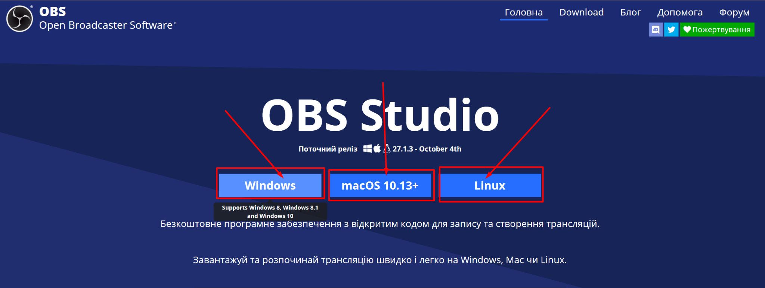

1. Установіть програму.
2. При першому запуску в Майстрі з автоналаштування оберіть пункт «Оптимізувати тільки для запису..». Натисніть кнопку «Далі».

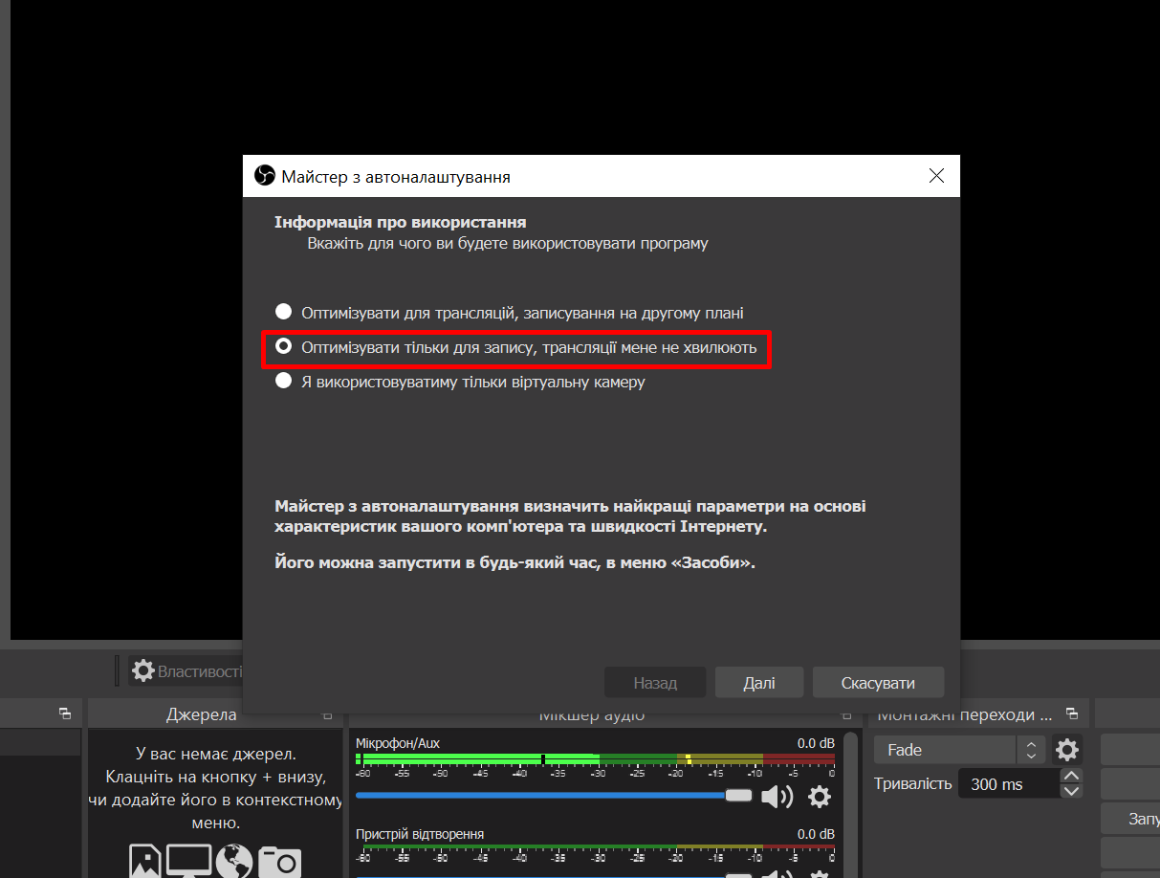

1. Виходячи з ресурсів вашого комп’ютера, оберіть роздільну здатність. Натисніть кнопку «Далі».

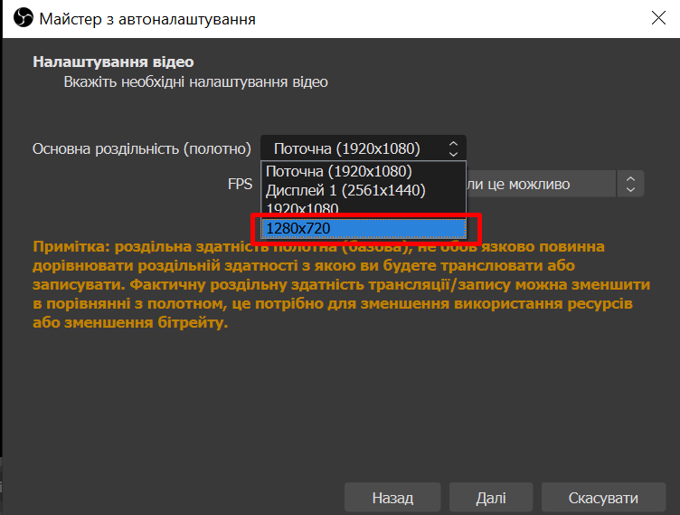

1. Застосуйте налаштування.

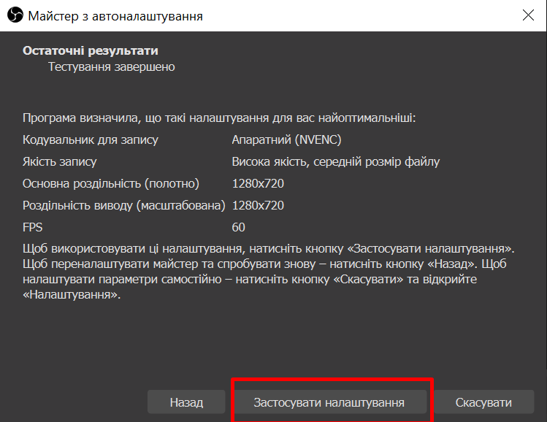

1. Відкрийте налаштування програми.

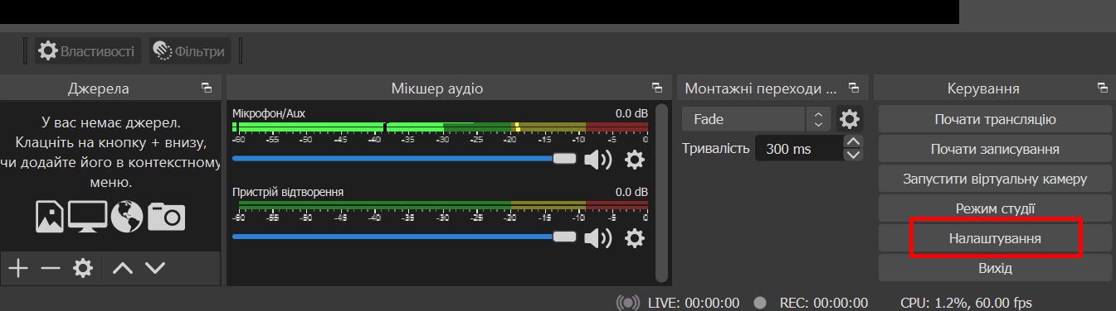

1. Зробіть такі налаштування програми:

* У розділі «Вивід» укажіть шлях запису та формат запису – mp4.

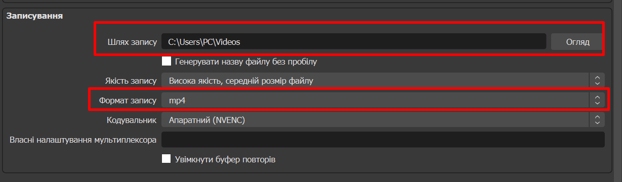

* У розділі «Аудіо2», якщо мікрофон на вебкамері, оберіть його.

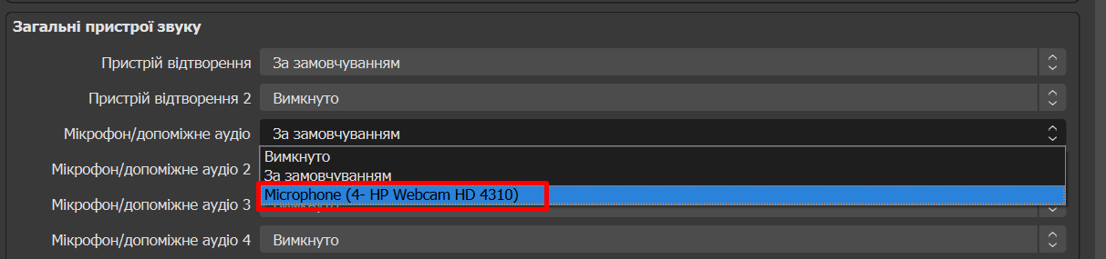

1. У блоці «Сцени2» натисніть на «+2» та створіть нову сцену. Дайте назву сцені по назві випробування, наприклад, «Майстер-клас».

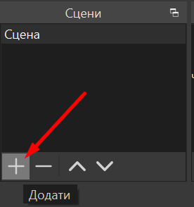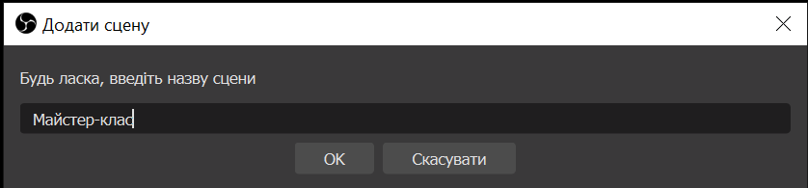

1. У блоці «Джерела2» натисніть на «+» та додайте перше джерело – пристрій захоплення відео (вебкамера).

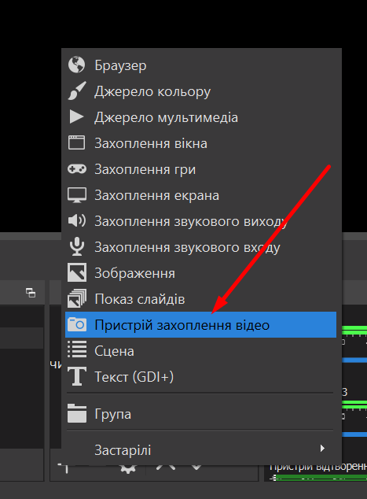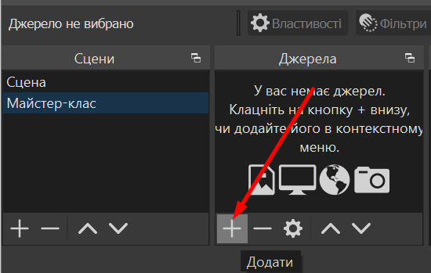

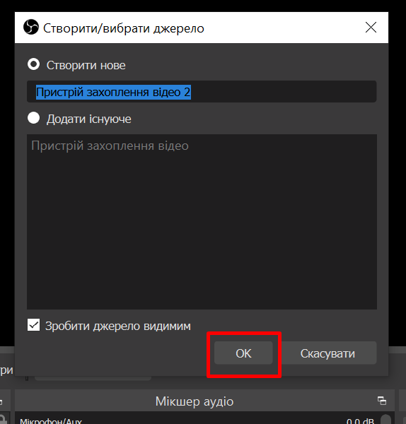

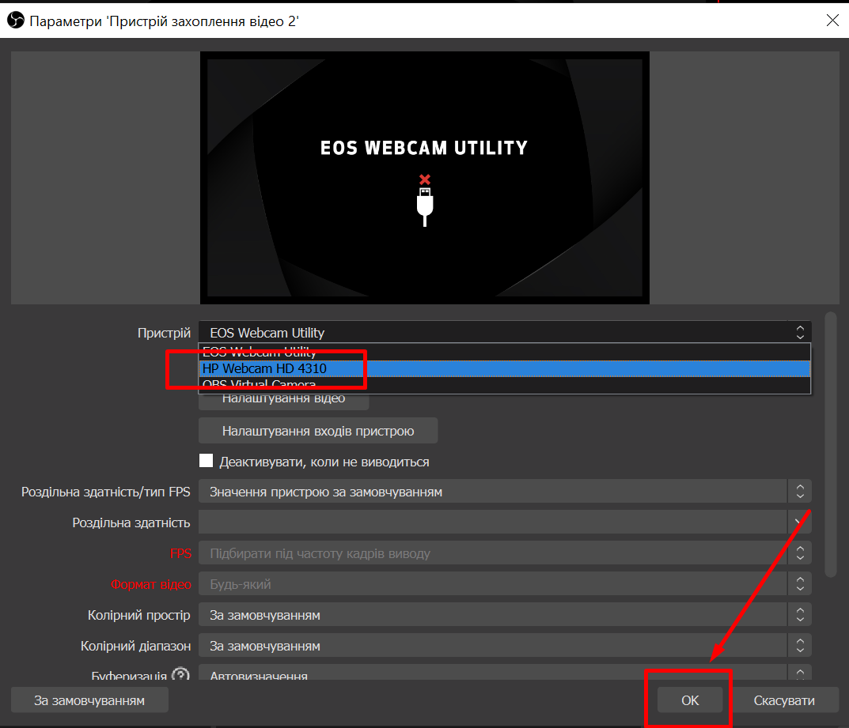

1. Зменшіть розмір відео з вебкамери та розташуйте його в правому нижньому куті екрану.

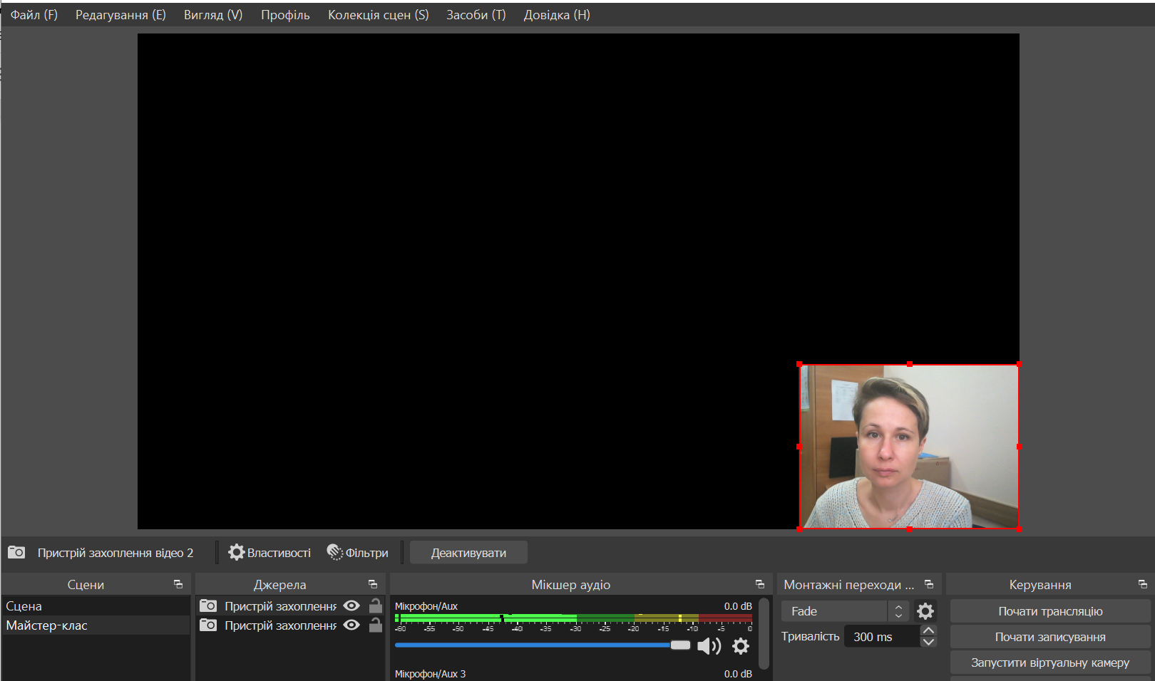

1. У блоці «Джерела» натисніть «+» та оберіть пункт «Захоплення екрану».

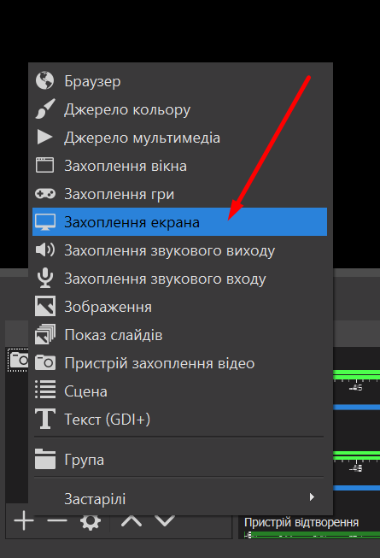 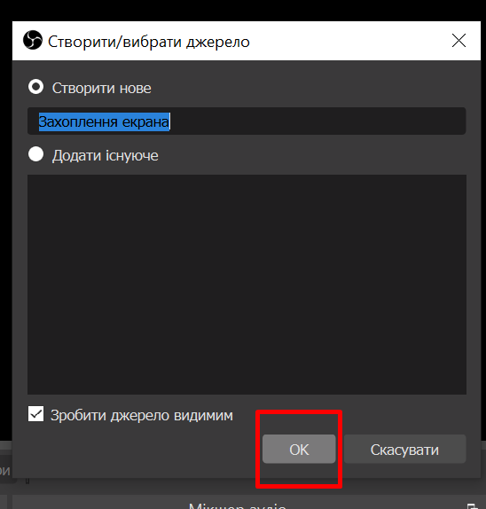

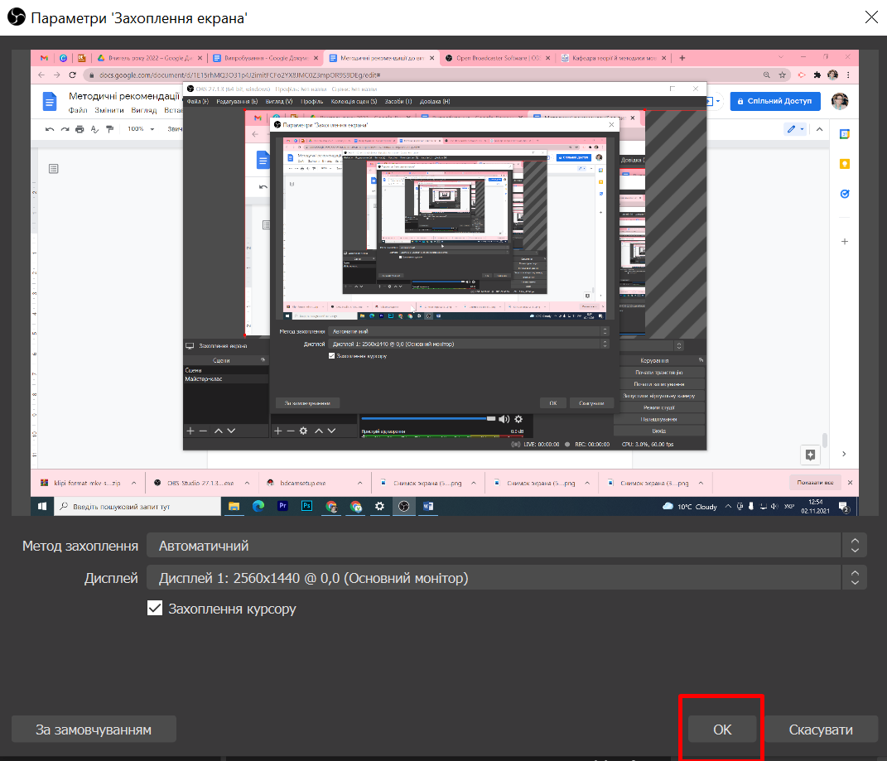

1. Натисніть «Почати записування».

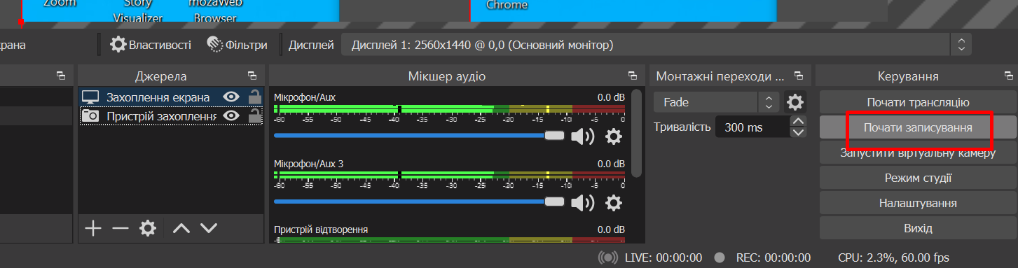

1. Після завершення роботи натисніть «Зупинити записування».

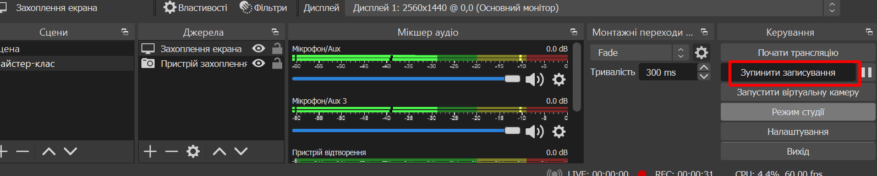

Директор МОІППО Василь ШУЛЯР

Додаток 3

**Інструкція до програми Ocam**

**УВАГА! До комп’ютера має бути підключена вебкамера**

1. Завантажте програму Ocam із сайту: <https://ocam-screen-recorder.ru/>.

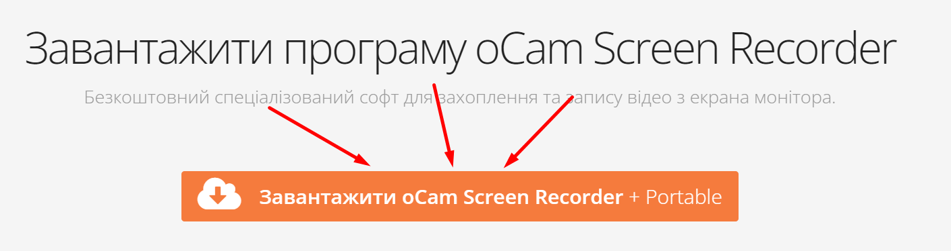

1. Установіть програму Ocam на комп’ютер.
2. Запустіть програму. Натисніть на кнопку «Розмір» та оберіть варіант «Повний екран».

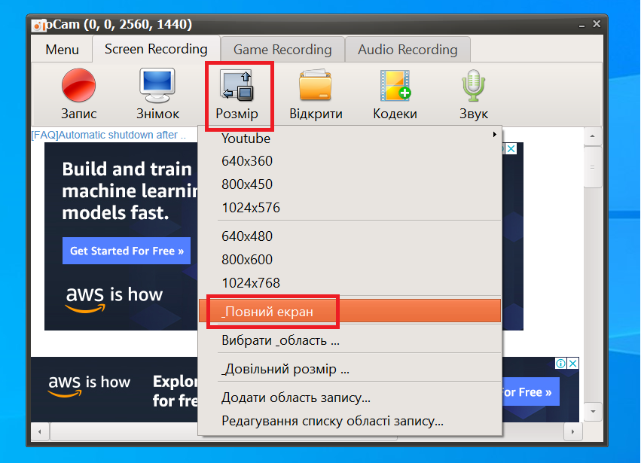

1. Натисніть на кнопку «Звук» та оберіть свій мікрофон.

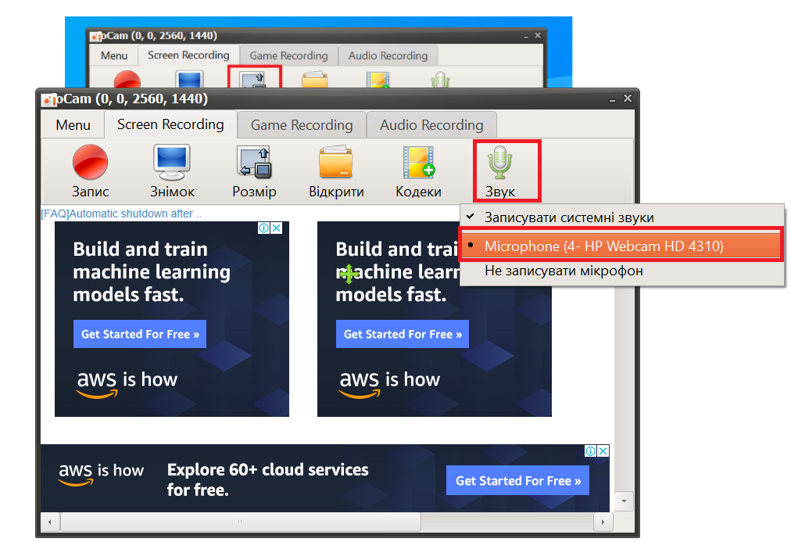

1. Натисніть на меню 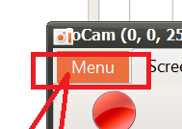 та налаштуйте такі параметри:

* на вкладці «Збереження» укажіть папку для зберігання відео;
* на вкладці «Веб-камера» установіть прапорець «Додати на відео зображення з вебкамери», оберіть свою вебкамеру та розташуйте її в правому нижньому куті екрану.

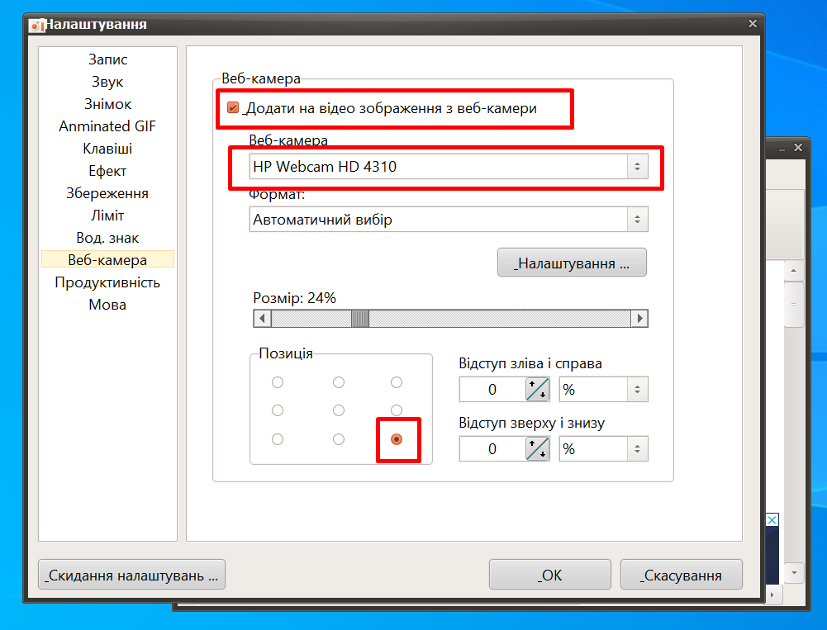

1. Для запису відео з екрану натисніть на кнопку 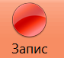.
2. Після завершення роботи натисніть кнопку 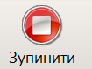.

Директор МОІППО Василь ШУЛЯР